鲁合小学稽核报告整改反馈
免午稽核组在鲁合小学进行免午核查后，本校对于如下问题进行了反思及整改，先将反馈报告如下：
- 厨师无健康证（已办理）
因厨师健康证过期，开学时未及时办理，现已办理。
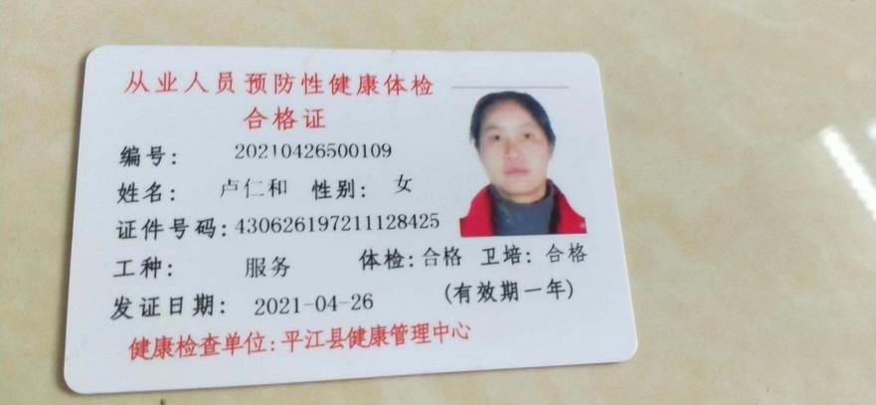
- 厨师未佩戴帽子和口罩（已整改）
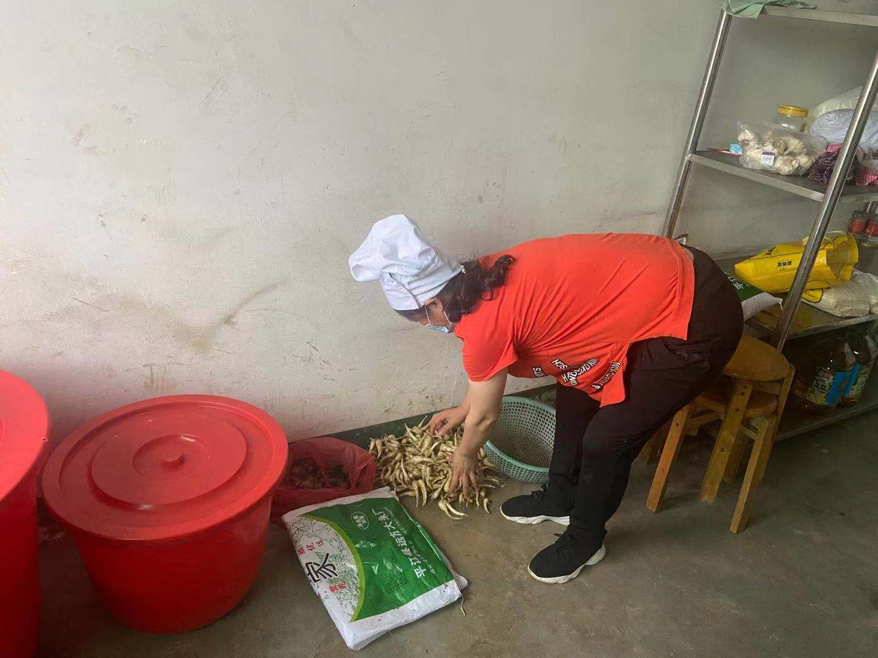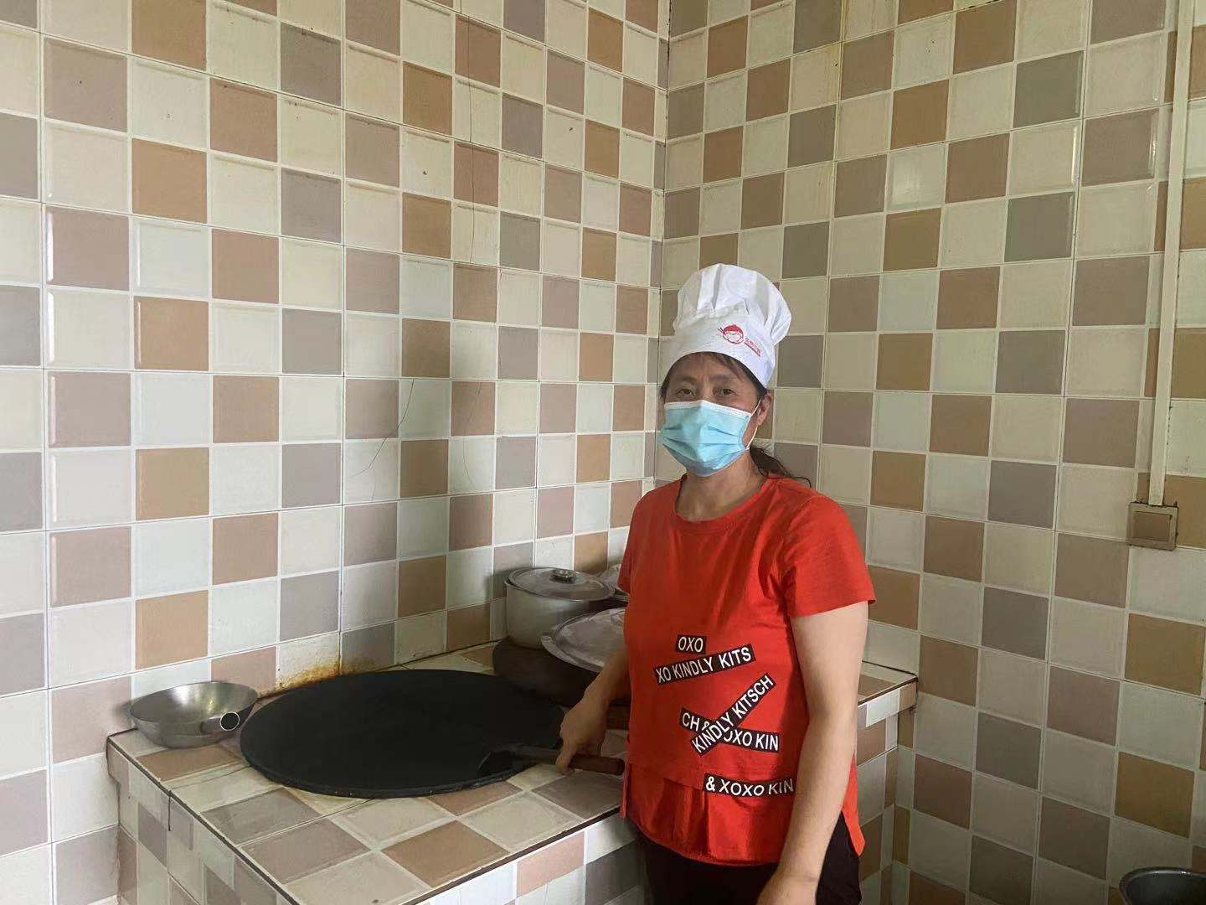

- 学校未进行食品留样和登记留样记录（已整改）
因上学期登记留样记录的老师休产假，未和学校老师进行具体对接，所以未能及时留样并登记，自稽核组到访学校后，学校每日会进行留样及登记。
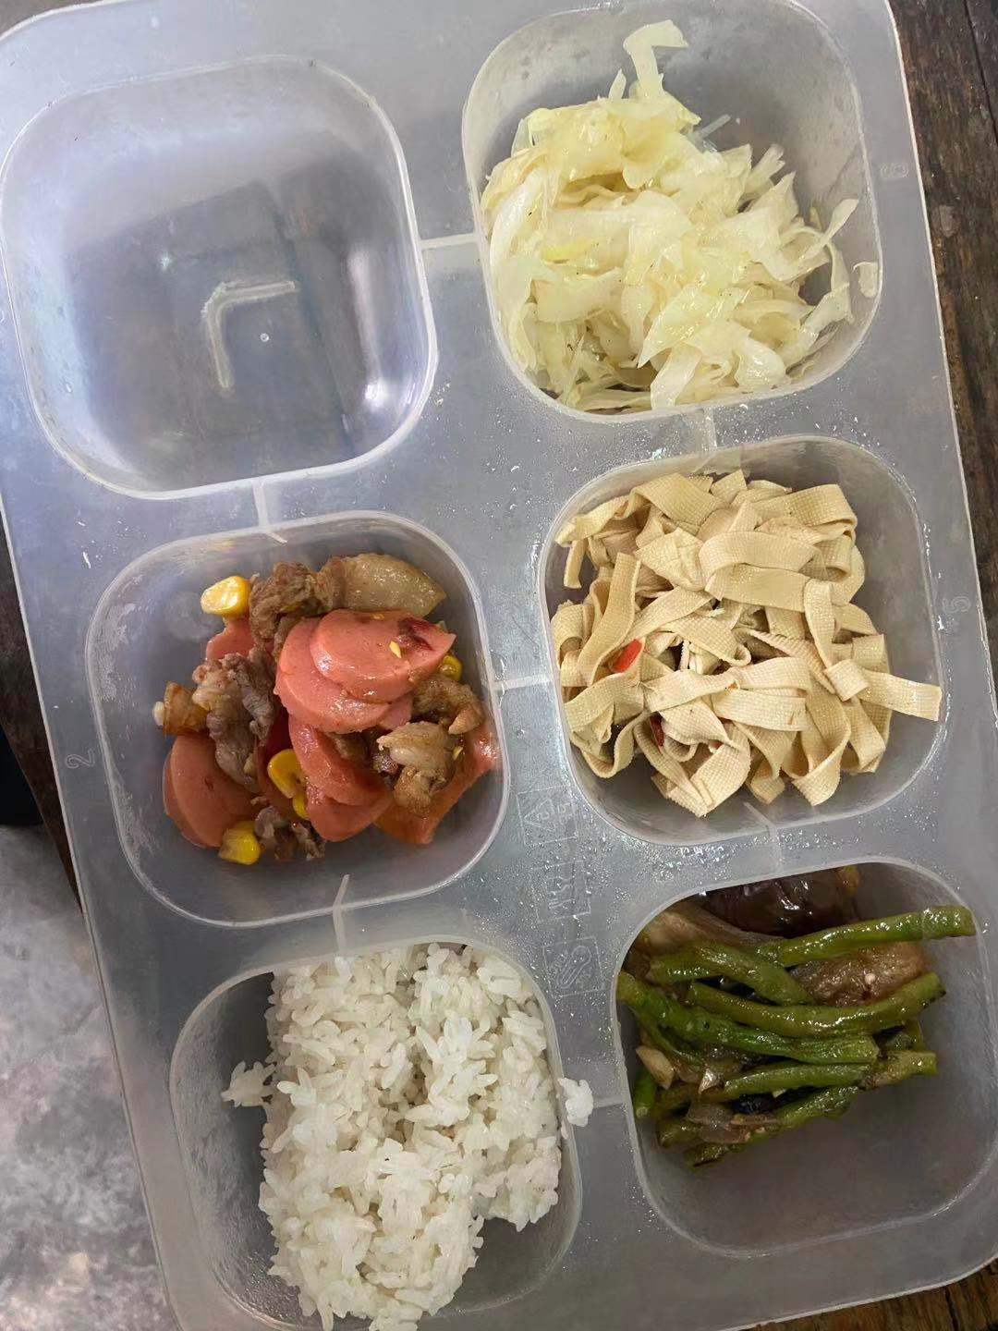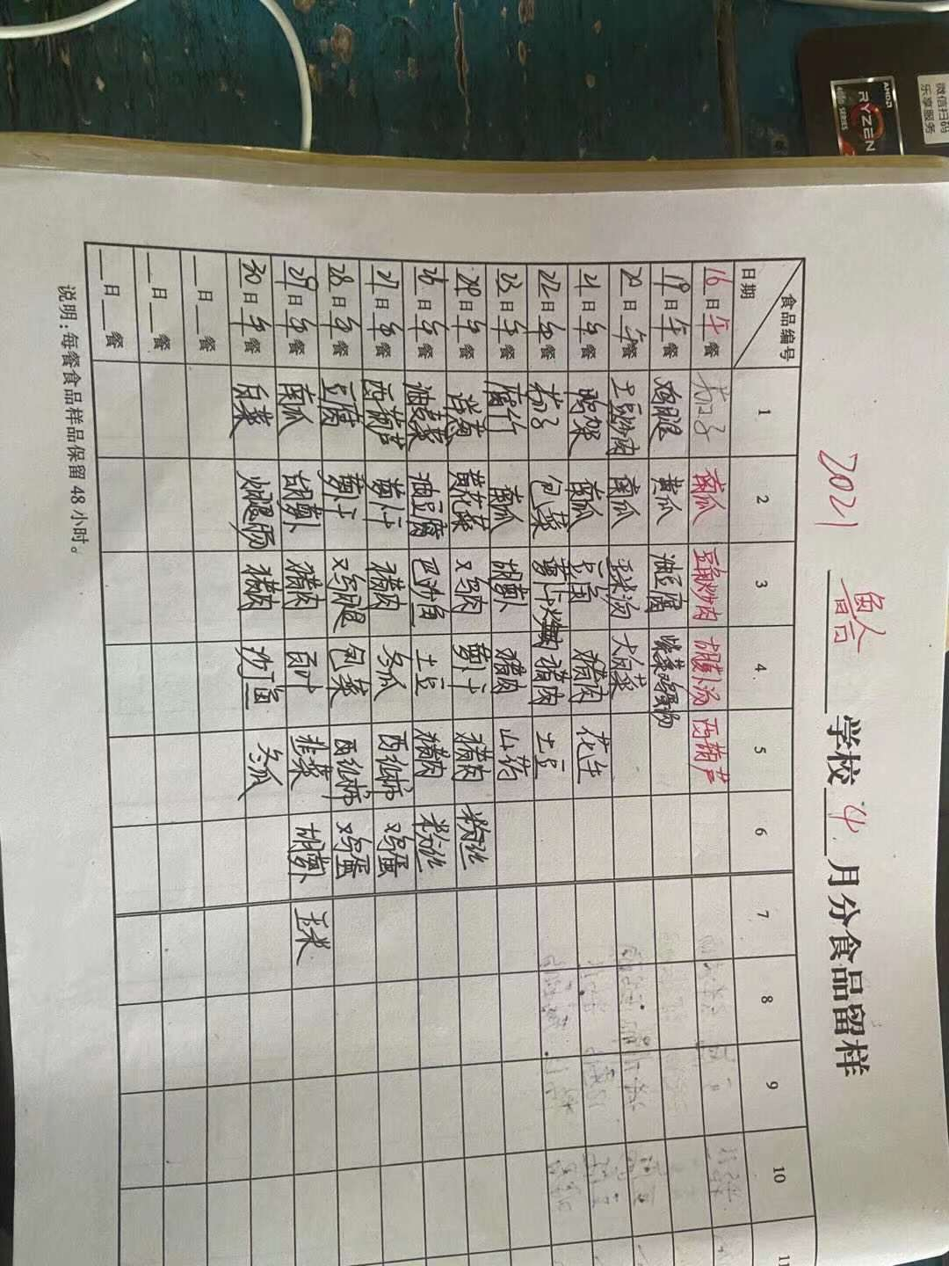
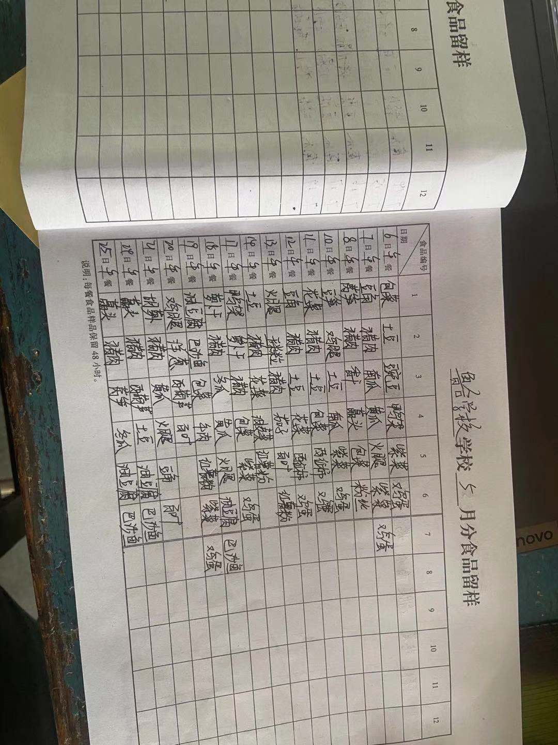
- 学校未索取原始凭证（已整改）
因学校时常发生盗窃事件，原始凭证是重要票据，所以是每月向商家索取一次凭证，以下是3-5月份原始凭证，学校是一周进行一次采购，现已会每周索取一次凭证。
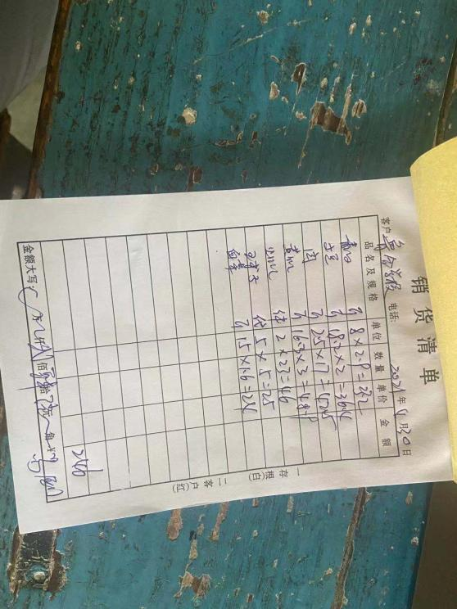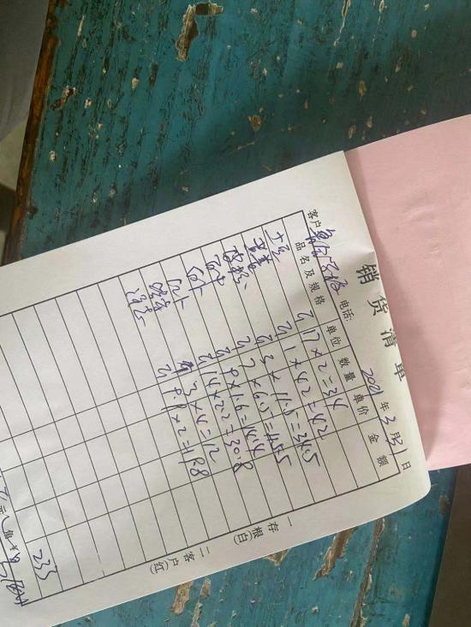
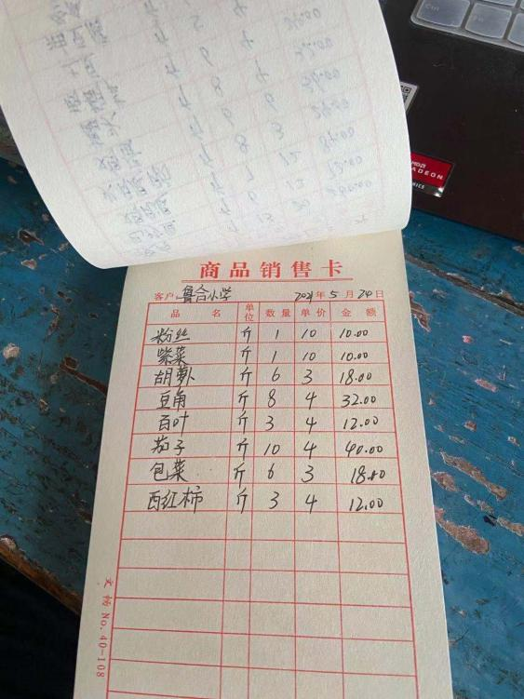
- 学校未登记出入库记录（已整改）
因稽核小组到访突然，出入库一直放在中心小学进行保管，现已存放于本校，3-5月份出入库登记电子档附件发送。
- 未建立现金流水帐（已整改）
学校一直将财务总表作为每日现金流水帐记录，现已及时更新。
- 大部分学生餐前未洗手（已整改）
此问题在发现之后，学校在大课间跟学生们科普了餐前不洗手的危害，现全校师生餐前都会洗手，因学生下课时间不统一，所以未能及时记录。
- 微博公示严重延迟（已整改）
因学校网络不稳定，并电脑年久失修，时常出现卡顿，导致不能及时发送微博公示，现已将免午微博登录至信息员老师手机微博内，此后微博公示会及时发送。
以上就是鲁合小学对于免午稽核的具体反馈。

